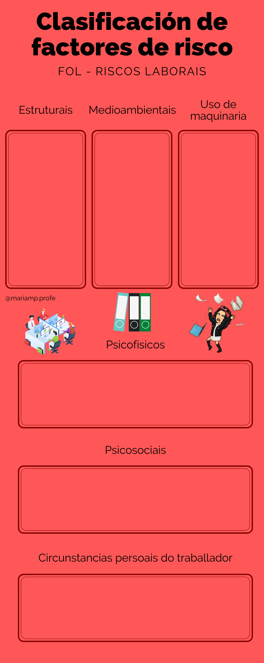
- Pasillos
- Escaleras
- Instalacións
- Uso de máquinas
- Uso de aparatos
-Uso de ferramentas
-Uso de equipos
- Organizacion
- Estilo de mando
- Clima laboral
- Autonomía
- Responsabilidad
- Riscos ergonómicos
- Manejo de cargas
- Pantalla de visualización de datos
- Xenética
- Edad
- Formación
- Experiencia
- Xornada
- Horario
- Condicións de empleo

